**您知道吗？纳税信用可以申请修复啦！**

随着守信激励、失信惩戒的纳税信用管理体系初步构建，纳税信用应用场景不断拓展，良好的纳税信用状况可以为纳税人带来许多实惠，反之则会受到多种限制，越来越多纳税人希望能够通过主动纠错的方式尽快修复自身信用，减少信用损失。

从2020年1月1日起，当纳税人发生了失信行为并且主动纠正、消除不良影响后，可以通过申请**纳税信用修复**来调整其纳税信用评价指标分值，在一定程度上恢复其纳税信用。

**1.哪些项目可以申请纳税信用修复？**

《国家税务总局关于纳税信用修复有关事项的公告》（税总公告2019年第37号公告）明确了19种情节轻微或未造成严重社会影响的纳税信用失信行为，及相应的修复条件，共包括15项未按规定期限办理纳税申报、税款缴纳、资料备案等事项和4项直接判D级情形。

**划重点：**纳税信用修复遵循有限度修复的原则，不是所有的项目都可以修复，只有规定的这19个项目才可申请修复。

**2.符合什么条件可以申请纳税信用修复？**

纳入纳税信用管理的企业纳税人，符合下列条件之一的，可在规定期限内向主管税务机关申请纳税信用修复。

（1）纳税人发生未按法定期限办理纳税申报、税款缴纳、资料备案等事项且已补办的（该情形以下简称“情形一”）。

　　（2）未按税务机关处理结论缴纳或者足额缴纳税款、滞纳金和罚款，未构成犯罪，纳税信用级别被直接判为D级的纳税人，在税务机关处理结论明确的期限期满后60日内足额缴纳、补缴的（该情形以下简称“情形二”）。

（3）纳税人履行相应法律义务并由税务机关依法解除非正常户状态的（该情形以下简称“情形三”）。

**划重点：**开展纳税信用修复以纠正失信行为为前提。纳税人应在规定期限内纠正失信行为方可申请纳税信用修复。

**3、如何才能最大限度地修复纳税信用？**

（1）情形一：纳税人发生未按法定期限办理纳税申报、税款缴纳、资料备案等事项且已补办的：

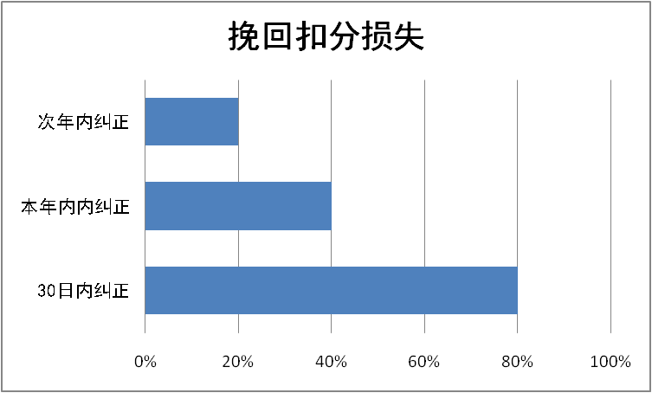

对于未按规定期限申报或缴纳已申报的税款等事项，若涉及税款金额不超过1000元且纳税人能在失信行为被记录的30日内及时补办的，则补回100%的扣分分值。

（2）情形二：未按税务机关处理结论缴纳或者足额缴纳税款、滞纳金和罚款，未构成犯罪，纳税信用级别被直接判为D级的纳税人，应在税务机关处理结论明确的期限期满后60日内足额缴纳、补缴税款、滞纳金和罚款，方能申请纳税信用修复。

（3）情形三：非正常户纳税人应履行相应法律义务，经税务机关依法解除非正常状态，方能申请纳税信用修复。

**划重点：**越早补救，加分越多，信用损失越小。

**4、如何及何时申请纳税信用修复？**

**（1）申请期限：**

情形一：如果该失信行为**已**纳入纳税信用评价的，纳税人可在失信行为被税务机关列入失信记录的**次年年底前**向主管税务机关提出信用修复申请，税务机关将调整该项纳税信用评价指标分值，重新评价纳税人的纳税信用级别；如果该失信行为**尚未**纳入纳税信用评价的，纳税人无需提出申请，税务机关将自行修复。

情形二：纳税人可在纳税信用被直接判为D级的次年年底前向主管税务机关提出申请，税务机关根据纳税人失信行为纠正情况调整该项纳税信用评价指标的状态，重新评价纳税人的纳税信用级别，但不得评价为A级。

情形三：非正常户失信行为纳税信用修复一个纳税年度内只能申请一次。纳税年度自公历1月1日起至12月31日止。

**（2）申请方式：**通过广东省电子税务局或前往办税服务厅向主管税务机关提交《纳税信用修复申请表》。

**温馨提醒**

1.申请纳税信用修复的纳税人需对纠正失信行为的真实性作出承诺，税务机关发现纳税人虚假承诺的，撤销相应的纳税信用修复，并按照规定予以扣分。

2. 信用修复的前提是纳税人对税务机关作出的评价结果无异议，如有异议，应先进行信用复评后再申请修复。

3.税务机关自受理纳税信用修复申请之日起15个工作日内完成审核，并向纳税人反馈信用修复结果。

附表：



信用修复不是简单的“洗白记录”，也不是简单的“退出惩戒”，而是给主动纠错的纳税人提供了一个弥补过失的机会，以便能够更好地鼓励和引导纳税人增强依法诚信的纳税意识。